Министерство образования Московской области
ГОСУДАРСТВЕННОЕ АВТОНОМНОЕ ПРОФЕССИОНАЛЬНОЕ ОБРАЗОВАТЕЛЬНОЕ УЧРЕЖДЕНИЕ
МОСКОВСКОЙ ОБЛАСТИ
«Профессиональный колледж «Московия»

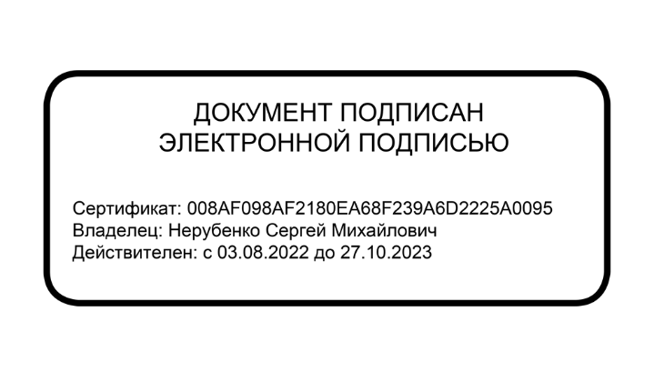

ОДОБРЕНО  на заседании Совета колледжа,  протокол № 3  от 20.09.2022г. | УТВЕРЖДАЮ  Директор ГАПОУ МО  «Профессиональный колледж «Московия»  ______________________  С.М. Нерубенко  ___________________________

ИНСТРУКЦИЯ

ответственного за организацию
обработки персональных данных
ГАПОУ МО «профессиональный колледж «Московия»

г. Домодедово
2022 г

I. Общие положения
Настоящая инструкция определяет права, обязанности и ответственность лица, ответственного за организацию обработки персональных данных в ГАПОУ МО «Профессиональный колледж «Московия» (далее – Организация, оператор персональных данных).
Ответственный за организацию обработки персональных данных назначается приказом руководителя Организации из числа заместителей руководителя Организации.
Ответственный за организацию обработки персональных данных подчиняется руководителю Организации.
Ответственный за организацию обработки персональных данных в своей деятельности руководствуется:
- Федеральным законом от 27.07.2006 № 152-ФЗ «О персональных данных»;
- Требованиями к защите персональных данных при их обработке в информационных системах персональных данных, утвержденными постановлением Правительства Российской Федерации от 01.11.2012 № 1119;
- Положением об особенностях обработки персональных данных, осуществляемой без использования средств автоматизации, утвержденным постановлением Правительства Российской Федерации от 15.09.2008 № 687;
- Приказом Федеральной службы по техническому и экспортному контролю от 18.02.2013 № 21 «Об утверждении Состава и содержания организационных и технических мер по обеспечению безопасности персональных данных при их обработке в информационных системах персональных данных»;
- Приказом Федеральной службы по техническому и экспортному контролю от 11.02.2013 № 17 «Об утверждении требований о защите информации, не составляющей государственную тайну, содержащейся в государственных информационных системах»;
- настоящей Инструкцией.

II. Функциональные обязанности
Ответственный за организацию обработки персональных данных обязан:
- доводить до сведения работников Организации положения законодательства Российской Федерации о персональных данных, локальных актов по вопросам обработки персональных данных, требований к обеспечению безопасности персональных данных;
- осуществлять внутренний контроль за соблюдением оператором и его работниками законодательства Российской Федерации о персональных данных, а именно организовывать проведение периодических (не менее одного раза в год) проверок соответствия обработки персональных данных. О результатах проведенной проверки и мерах, необходимых для устранения выявленных нарушений, докладывать непосредственному руководителю в письменном виде;
- организовывать прием и обработку обращений и запросов субъектов персональных данных или их представителей и/или осуществлять контроль за приемом и обработкой таких обращений и запросов.

III. Должен знать
Ответственный за организацию обработки персональных должен знать:
- нормативно-правовые акты, регламентирующие вопросы обработки персональных данных;
- особенности защиты персональных данных.

IV. Права
Ответственный за организацию обработки персональных данных имеет право:
- требовать от работников Организации письменных объяснений по фактам нарушения ими требований законодательства Российской Федерации, локальных актов о персональных данных и защите персональных данных;
- вносить предложения непосредственному руководителю об отстранении работников Организации от обработки персональных данных, применению к ним дисциплинарных взысканий, при обнаружении нарушения ими требований законодательства Российской Федерации, локальных актов по вопросам обработки персональных данных или требований к защите персональных данных..

V. Ответственность
За неисполнение (ненадлежащее исполнение) своих функциональных обязанностей, предусмотренных настоящей инструкцией, ответственный за организацию обработки персональных данных несет персональную ответственность в соответствии с законодательством Российской Федерации.

С инструкцией ознакомлен: ___________________________

